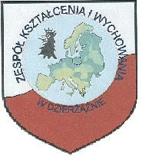
Zespół Kształcenia i Wychowania w Dzierżążnie
ul. Edukacji Narodowej 4a 83-332 Dzierżążno www.zkiw.com.pl
tel/fax0-586811733 szkola@zkiw.com.pl
NIP589-16-45-993 REGON190392225

---------------------------------------------------------------------------------------------------------------------------

Dzierżążno, dn. 27 marca 2019r.
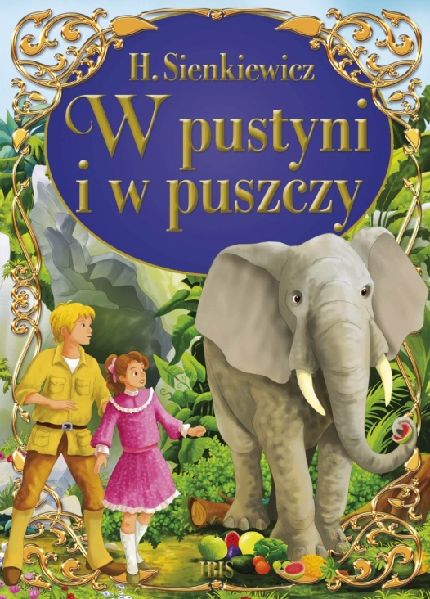
„My czytamy, my czytamy Sienkiewicza On nam myśl zostawił - wzór godnego życia: Ludzka rzecz - to szukać piękna pośród marzeń Ludzka rzecz - to znaleźć je wśród życia zdarzeń.”
( Z hymnu szkoły )

ZAPROSZENIE
do udziału w
IX MIĘDZYSZKOLNYM KONKURSIE

Wiedzy o Henryku Sienkiewiczu

dla klas V- VI
Mamy zaszczyt zaprosić Państwa do wzięcia udziału w konkursie wiedzy o patronie naszej szkoły – Henryku Sienkiewiczu pod hasłem: „W pustyni i w puszczy – powieścią przygodową”.
Uczniów kl. V i VI -tych zapraszamy na konkurs wiedzy i konkurs na prezentację multimedialną, zaś uczniów kl. IV i VI-tych na konkurs plastyczny.

Organizator:
Zespół Kształcenia i Wychowania w Dzierżążnie

Cele konkursu:
- przybliżenie uczniom postaci Henryka Sienkiewicza;
- popularyzowanie twórczości polskiego noblisty;
- kształtowanie umiejętności czytania tekstów i wypowiadania się na określony temat;
- wzbudzanie refleksji językowej;
- kształtowanie postaw patriotycznych i humanistycznych, motywowanie do poszukiwania w literaturze prawdy, dobra i piękna;
- promowanie dziecięcej twórczości artystycznej;
- rozwijanie wyobraźni i wrażliwości estetycznej;
- propagowanie zasad zdrowego współzawodnictwa;
- integracja szkół i środowiska nauczycieli.

Uczestnicy:
- uczniowie szkół podstawowych wg następujących kategorii wiekowych:
  - klasy IV – VI ( konkurs plastyczny)
  - klasy V- VI ( konkurs wiedzy i konkurs na prezentację multimedialną)

- do konkursu plastycznego szkoły zgłaszają maksymalnie

4 najlepsze prace;
- do konkursu na prezentację multimedialną szkoły zgłaszają maksymalnie 2 najlepsze prace;
- w konkursie wiedzy może brać udział drużyna składająca się z dwóch uczniów ze szkoły, wyłonionych w eliminacjach szkolnych.

Formy prac plastycznych:
- tematyka prac: „W pustyni i w puszczy” – powieścią przygodową,
- technika wykonania prac dowolna,
- prace powinny być opisane na odwrocie (karta informacyjna - załącznik nr 1),
- prace w formacie A3 powinny być oprawione passe –partout.

Uwagi organizacyjne:
  - finał konkursu odbędzie się 17 maja 2019r. (piątek)
o godz. 9⁰⁰ w Zespole Kształcenia i Wychowania w Dzierżążnie;

  - do 07.05.2019r. należy przesłać prace plastyczne, prezentacje multimedialne i zgłoszenie na konkurs wiedzy (załącznik nr 2) na adres:

Zespół Kształcenia i Wychowania w Dzierżążnie ul. Edukacji Narodowej 4a
83-332 Dzierżążno
tel./fax 058 681-17-33 lub e-mail szkola@zkiw.com.pl

  - informacje o wynikach konkursu plastycznego zostaną przekazane telefonicznie do 13.05.2019 r.;
  - uczniowie kl. V-VI-tych będą odpowiadać (ustnie i pisemnie) na pytania dotyczące życia i twórczości Henryka Sienkiewicza (bez
dat ekranizacji najważniejszych dzieł) oraz problematyki „W pustyni i w puszczy” - jako powieści przygodowej;
  - uczestnicy konkursu przyjeżdżają na koszt własny;
  - oceny prac dokona jury powołane przez organizatorów;
  - ogłoszenie wyników i rozdanie nagród tego samego dnia ok. godz. 11⁰⁰.

Literatura:
  - Encyklopedia literatury i nauki o języku
  - Przewodnik encyklopedyczny Literatura polska
  - H. Sienkiewicz „W pustyni i w puszczy”

SERDECZNIE ZAPRASZAMY DO WZIĘCIA UDZIAŁU!

Organizatorzy: Dyrektor ZKiW
mgr Ireneusz Moskal
Beata Babińska
Agata Treder
Ewa Jereczek
Magdalena Kotarak
Waldemar Turowski

Załącznik nr 1.

Karta informacyjna

- Imię i nazwisko autora pracy

............................................................................................................................................

- Nazwa i adres szkoły

.............................................................................................................................................
.............................................................................................................................................

- Telefon kontaktowy

..........................................................................................................................................

- Imię i nazwisko nauczyciela, pod kierunkiem którego praca została wykonana

..........................................................................................................................................

Wyrażam zgodę na przetwarzanie danych osobowych na potrzeby Konkursu oraz na publikację prac konkursowych na stronach internetowych organizatora imprezy lub w innej formie.

Miejscowość, data Podpis nauczyciela zgłaszającego pracę
………………………………………. …………………………………………….

……………………………………………………...
Podpis rodzica /prawnego opiekuna/ uczestnika konkursu

Załącznik nr 2.

KARTA ZGŁOSZENIA NA KONKURS WIEDZY O HENRYKU SIENKIEWICZU

SZKOŁA

……………………………………………………………………………………

…………………………………………………………………………………....

UCZNIOWIE

1. …………………………………………………………………………….

2. …………………………………………………………………………….

OPIEKUN

…………………………………………………………………………………...

